DB13
河北省地方标准
DB 13/T XXXX—2024

垂枝型榆树培育技术规程
Technical regulations for seedling cultivation of Weeping Elm
（征求意见稿）

2024-XX-XX发布
2024-XX-XX实施
河北省市场监督管理局 发布

前 言
本文件按照GB/T 1.1—2020《标准工作导则 第1部分：标准化文件的结构与起草规则》的规定起草。
本文件由河北省林业和草原局提出。
本文件起草单位：承德市艺风园林绿化工程有限公司、河北农业大学。
本文件主要起草人：赵海茹、黄印冉、郭壹锋、王新凤、巴金磊、杨会娟、李泳潭、黄永辉、陈丽英、李平、李博、鲍子玉、郭建楠、樊彦聪、周杨。
本文件为首次发布。

垂枝型榆树培育技术规程
1 范围
或本文件规定了垂枝型榆树的术语和定义，育苗过程中的圃地选择、嫁接育苗、病虫害防治、苗木出圃和档案管理等技术要求。
本文件适用于垂枝型榆树的苗木培育。
2 规范性引用文件
下列文件中的内容通过文中的规范性引用而构成本文件必不可少的条款。其中，注日期的引用文件，仅该日期对应的版本适用于本文件；不注日期的引用文件，其最新版本（包括所有的修改单）适用于本文件。
LY/T 2306-2014 中华金叶榆苗木培育技术规程
GB/T 23473 林业植物及其产品调运检疫规程
CJ/T 24-2018 园林绿化木本苗
GB/T 6001-1985 育苗技术规程
3 术语和定义
下列术语和定义适用于本文件。
3.1
垂枝型榆树 Weeping Elm
枝条垂直向下或向四周伸展的榆属植物统称，按冠型可分为伞形状冠型、瀑布垂直型、长廊型等。
3.2
伞状冠形苗Umbrella-shaped crown seedlings
枝条向四周伸展，形成树冠较宽大，呈现出平行扩张的状态，形如伞状的苗木。
3.3
瀑布垂直形苗Waterfall Weeping crown seedlings
枝条垂直向下生长，形成类似瀑布倾泻而下形状的苗木。
3.4
长廊形苗 Long Corridor Tree Form
通过组合种植多株榆树苗木，经过修剪和整形，使组合后的树冠呈现出一条长廊状的形态，达到整齐、美观、统一的视觉效果。

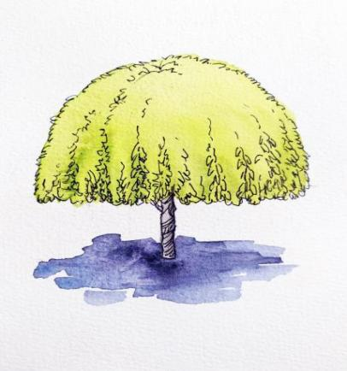
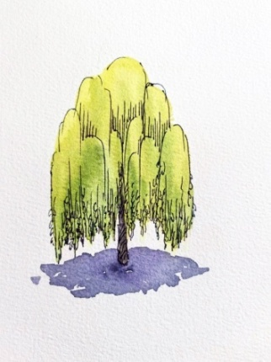
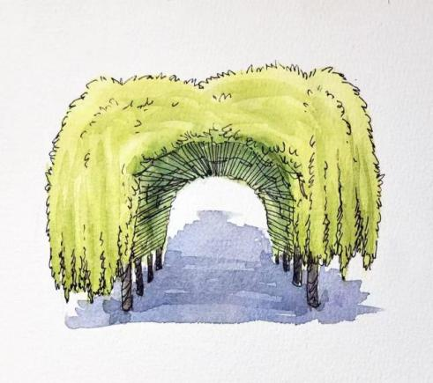

图1.垂枝型榆树的3个类型苗
（从左至右分别为瀑布垂直形苗、伞状冠型苗、长廊形苗）
4 圃地选择与处理
圃地位置与土壤处理参照LY/T 2306-2014中第4章执行。
5 伞状冠形苗培育
5.1适用品种
美国大叶垂榆、龙爪榆等。
5.2嫁接育苗
5.2.1砧木
5.2.1.1 砧木的选择与处理
选择主干通直的榆树品种，如阳光男孩榆（Ulmus pumila‘Jiyu2’）等。
若选用定植1年生以上苗木作为砧木，应在嫁接前5-7天截干，如选用当年进行定植苗木作为砧木，应在苗木未发芽前完成定植。
5.2.1.2 砧木种植
选取胸径3cm以上的砧木，按株行距2m×2m定植，浇透水，及时扶正苗木并及时封坑，15天后浇第二次透水。嫁接前5～7天截干。
5.2.2 接穗
5.2.2.1接穗加工与储存
按照LY/T 2306-2014中第6.2条执行。
5.2.2.2接穗修剪
按照LY/T 2306-2014中第6.3. 1.2.2条执行。
5.2.3嫁接
5.2.3.1嫁接方法
采用插皮枝接。
5.2.3.2嫁接时间
4月，以砧木可离皮并未发芽时为宜，避开雨天进行。
5.2.3.3 接穗插入
按照LY/T 2306-2014 中第6.3.1.2.3条执行。
5.2.3.4 绑缚
按照LY/T 2306-2014中第6.3.1.2.4条执行。
5.2.4接后管理
接穗成活后，及时抹去砧木上萌发的蘖条，0.08mm的薄膜可在秋季解绑，0.004 mm的普通密封膜要在接穗成活后15d内剪开，以免勒伤接穗。加强水肥管理。
5.3苗木造型
5.3.1 嫁接后待枝条长至70cm，选留3-5根分枝角度均匀的粗壮枝条作为主枝，以在嫁接部位搭配成拱形树冠为宜，短截至30cm，保留主枝背上向外伸展的1-3根枝条生长，其它枝条全部剪去；翌年在最外围枝条下垂弯曲部位剪去枝梢，待其背上新枝水平生长至30cm时，再从弯曲下垂处剪去；用同样的方法逐年修剪，扩展树冠。
5.3.2 对偏冠植株，向缺失的部位拉引固定1-2根枝条进行填充，使其树冠圆整。
5.3.3 伞形树冠成形后，每年秋季落叶后，及时修剪过密内膛枝，减轻树冠负荷量。
6 瀑布垂枝形苗培育
6.1适用品种
垂枝榆、金叶垂榆等。
6.2嫁接育苗
同5.2。
6.3苗木造型
嫁接后待枝条长至70cm，选择3-5根分枝角度均匀的粗壮枝条作为主枝，以在嫁接部位搭配成拱形树冠为宜，短截至30cm，保留主枝背上向外伸展的1-3根枝条生长，其它枝条全部剪去，当年形成0.8-1m冠幅；翌年选择保留垂直向下生长的枝条，修剪横向或斜长的枝条，使所有新生的枝条呈抛物线状向外向下生长，当年可形成垂直高度1.5m的瀑布形树冠。
7长廊形苗培育
7.1适用品种
金叶垂榆、美国大叶垂榆等。
7.2嫁接育苗
7.2.1砧木
7.2.1.1 砧木的选择与处理
同5.2.1.1。
7.2.1.2 砧木种植
选取胸径3cm以上的砧木，按株行距1m×3m定植，根据需要每行种植2-5株；浇透水，及时扶正苗木并及时封坑，15天后浇第二次透水。嫁接前3~5天截干。
7.2.2 接穗
同5.2.2。
7.2.3嫁接
同5.2.3。
7.3苗木造型
嫁接后待枝条长至1.5m后，将两侧苗木的枝条引绑至行内，形成棚架，也可用绳牵引，使其交织生长，及时修剪超出棚架轮廓的枝条。
7.3.1搭棚架
在苗木两侧搭支撑棚架，顶端形成“伞形”。
7.3.2绑缚
嫁接后待枝条长至1.5m后，将两侧苗木枝条引绑至棚架内，沿着伞形骨架编织，使其交织生长，及时修剪超出棚架轮廓的枝条。
7.3.3解除牵引
通过不断地引绑修剪，形成一条空中廊架。在秋季或翌年春季，及时解除牵引。
8苗木管理
8.1浇水
7月中旬前，每20d浇一次水，进入雨季后，减少浇水次数。入冬后，在土壤冻结前，浇冻水。
8.2施肥
施肥从6月底开始，以尿素为主，300 kg/hm2，开沟撒施，结合浇水进行；秋季以磷钾肥为主，再配合氮肥。施肥到9月上旬停止。张承地区到8月中旬停止。
8.3病虫害防治
主要病虫害及防治方法见附录A。
9苗木分级
苗木的质量分级以苗高、有效分枝、骨干枝、冠幅和偏冠度为综合控制指标。
综合控制指达到要求的为合格苗木，合格苗分为I、II两个等级。
具体划分标准详见表1。

表1 苗木质量分级表
苗龄 |  | 1～2
苗木等级 | I级苗 | 骨干枝 | ≥3个
苗木等级 | I级苗 | 冠幅 | ≥1.5m
苗木等级 | I级苗 | 偏冠度 | ≤15°
苗木等级 | I级苗 | 骨干枝 | 2个
苗木等级 | I级苗 | 冠幅 | ＜1.5 m，≥1 m
苗木等级 | I级苗 | 偏冠度 | ＜15°，≥25°
10检疫
按照GB/T 23473 林业植物及其产品调运检疫规程执行。
11苗木出圃
11.1 起苗
秋季落叶后至土壤冻结前，或春季土壤解冻后至树液流动前进行。雨季用苗可随用随起。起苗前，对伞形苗或瀑布形苗树冠拢缚固定，长廊形苗用细竹杆将每株苗木与纵横相邻的苗木进行固定，保证整体树冠不散；保持土球的完整，土球直径为胸径的8倍左右，先用无纺布包扎，再用绑带绑紧。
11.2 包装和运输
按照CJ/T 24-2018中第7章执行。
12档案管理
按照GB/T 6001-1985中第13条章执行。

附录A
（规范性）
主要病虫害及防治方法
表A.1 主要病虫害及防治方法
防治对象 | 防治方法
蚜虫 | 1.物理防治：及时除去虫叶、虫株，并通过浇冻水的方法杀灭越冬虫源。  2.化学防治： 用5%吡虫啉乳油2000倍～3000 倍液喷雾或用10%吡虫啉4000倍～6000倍液喷雾防治。
榆兰叶甲 | 1.物理防治：及时除去虫叶、虫株，并通过浇冻水的方法杀灭越冬虫源。  2.化学防治：用2.5%敌百虫粉根旁穴施，施药位置离开根部20cm以上，浓度37.5kg/hm2左右。

